**Противодействие коррупции**



В целях реализации антикоррупционных мероприятий, проводимых ГОКУ «Государственное юридическое бюро Новгородской области», повышения эффективности обеспечения соблюдения работниками и руководителями учреждения запретов, ограничений, обязательств и правил служебного поведения, формирования в обществе нетерпимости к коррупционному поведению в учреждении функционирует «Горячая линия» по вопросам противодействия коррупции.

**Контакты:**

|  |  |  |
| --- | --- | --- |
| |  |  | | --- | --- | | Панов Никита Александрович,  Директор ГОКУ «Государственное юридическое бюро Новгородской области» | 8 (8162) 63-72-27 | |

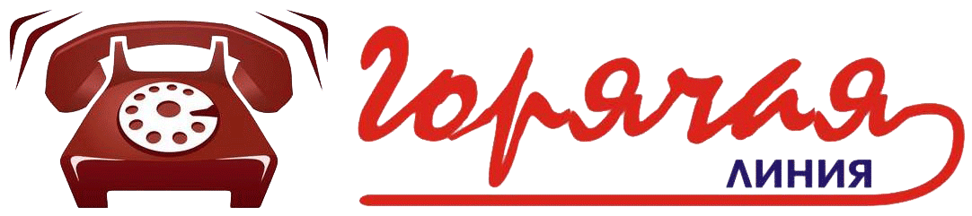

**Правила приема сообщений по «Горячей линии»**

По «**Горячей линии**» принимается и рассматривается информация о фактах:

1. Коррупционных проявлений в действиях работников учреждения;

2. Конфликта интересов в действиях работников учреждения;

3. Несоблюдения работниками учреждения ограничений и запретов, установленных законодательством Российской Федерации.

**Не рассматриваются:**

1. анонимные обращения (без указания фамилии гражданина, направившего обращение);

2. обращения, не содержащие почтового адреса либо телефона, по которому должен быть направлен ответ;

3. обращения, не касающиеся коррупционных действий работниками учреждения



Конфиденциальность обращения гарантируется.

**Обращаем внимание** на то, что статьей 306 Уголовного кодекса Российской Федерации предусмотрена уголовная ответственность за заведомо ложный донос о совершении преступления.

**График проведения «горячих» линий» по вопросам профилактики коррупционных и иных правонарушений в 2025 году.**

|  |  |  |  |
| --- | --- | --- | --- |
| **№**  **пп** | **Дата проведения** | **Время проведения** | **Телефон** |
| 1 | 25.02.2025 | 09.00-12.00 | 8(8162)63-72-27  8(8162)63-72-27  8(8162)63-72-27  8(8162)63-72-27 |
| 2 | 27.05.2025 | 09.00-12.00 |
| 3 | 26.08.2025 | 09.00-12.00 |
| 4 | 25.11.2025 | 09.00-12.00 |